DEFY Classic Carbon

Più leggero. Più audace. Più innovativo: per il DEFY Classic, Zenith sceglie una nuova veste in fibra di carbonio con bracciale integrato, anch’esso in carbonio – una novità assoluta per un orologio automatico.
Da sempre Zenith ha dimostrato la sua maestria nella creazione di materiali innovativi ed eccezionali con la collezione DEFY, esprimendo la sua visione dell’arte orologiera del futuro con esemplari rivoluzionari. Il DEFY Classic Carbon affronta un territorio innovativo ancora inesplorato, con una struttura interamente in fibra di carbonio, compreso il bracciale integrato.

La fibra di carbonio è apprezzata per il suo mix raro di leggerezza e resistenza, ma anche per il suo aspetto unico e futuristico. Tuttavia, finora il suo uso nell’arte orologiera risultava piuttosto limitato, soprattutto per un componente particolare: il bracciale. Finora, i cosiddetti bracciali in carbonio degli orologi erano realizzati in realtà con placchette del materiale composito fissate sulla superficie di una base metallica, o erano comunque riservati a pochi orologi con grandi complicazioni prodotti in serie estremamente limitate. Con il DEFY Classic Carbon, Zenith offre ad un orologio automatico un affascinante bracciale ergonomico interamente in carbonio: una prodezza tecnica senza precedenti e un’audace affermazione di stile.

Per produrre un bracciale interamente in fibra di carbonio, la Manifattura ha dovuto affrontare una serie di sfide tecniche completamente nuove. Con un peso totale di appena 65 grammi, il bracciale in carbonio e la fibbia in titanio, il DEFY Classic Carbon stabilisce un nuovo standard di precisione per Zenith, che va al di là del movimento. In termini relativi, pesa quasi la metà di un modello DEFY Classic equivalente in titanio con bracciale dello stesso metallo, che già di per sé risulta molto più leggero dei metalli tradizionali come l’acciaio inossidabile e l’oro. Il suo affascinante aspetto sfumato prelude a una sensazione incredibilmente liscia e vellutata al tatto. Grazie al suo peso, leggero ed equilibrato, quasi non ci si accorge di averlo al polso.

Riprendendo le linee angolate della cassa del DEFY Classic, realizzata con lo stesso materiale, ogni maglia del bracciale è ricavata interamente da un pezzo di fibra di carbonio, plasmato e zigrinato con precisione in modo da evidenziare i vari strati della fibra di carbonio, e offre un risultato ergonomico superiore al polso. La sua leggerezza, il comfort e l’impatto visivo conquistano a prima vista. Poiché i motivi generati dai vari strati di fibra di carbonio possono differire da un componente all’altro, un orologio non sarà mai esattamente uguale all’altro. E per chi preferisce il contrasto fra cassa in fibra di carbonio e cinturino, il DEFY Classic Carbon è disponibile anche con cinturino in caucciù nero effetto “Cordura”, con fibbia déployante in carbonio e titanio.
L’estetica del DEFY Classic Carbon si adatta perfettamente allo stile dark della cassa e del bracciale in fibra di carbonio, enfatizzando i codici di design decisamente futuristici e architettonici di questo speciale orologio scheletrato. Valorizzato dal quadrante aperto con motivo a forma di stella, anche il calibro automatico Elite di Manifattura presenta una finitura in rutenio scuro. E malgrado la sua palette caratterizzata esclusivamente da tonalità fra l’antracite e il nero, la leggibilità è comunque assicurata grazie alle lancette e agli indici orari neri applicati rivestiti di Super-LumiNova verde brillante.

Il DEFY Classic Carbon sarà disponibile presso le boutique e i rivenditori Zenith, e anche sul sito Zenith, a partire da novembre 2020.

ZENITH: È TEMPO DI PUNTARE ALLE STELLE.

Zenith nasce per ispirare ogni individuo a seguire i propri sogni e renderli realtà, anche contro ogni previsione. Sin dalla fondazione nel 1865, Zenith si è affermata come la prima Manifattura nell’accezione moderna del termine e i suoi orologi hanno sempre accompagnato figure straordinarie con grandi sogni che miravano all’impossibile, da Louis Blériot con la sua traversata aerea del Canale della Manica fino a Felix Baumgartner e il suo record mondiale di salto dalla stratosfera.

Guidata come sempre dall’innovazione, Zenith si distingue per gli eccezionali movimenti sviluppati e realizzati in-house che alimentano tutti i suoi orologi. Come dimostrano El Primero ed El Primero 21, rispettivamente il primo cronografo automatico e il cronografo più rapido al mondo con precisione al 1/100 di secondo, senza dimenticare l’Inventor, che ha reinventato l’organo regolatore sostituendo gli oltre trenta componenti con un unico elemento monolitico, la Manifattura tende da sempre a spingersi costantemente oltre i limiti del possibile. Zenith ha saputo dare forma al futuro dell’orologeria svizzera fin dal 1865, sostenendo tutti coloro che hanno osato – e osano tuttora – sfidare il tempo e superare le barriere. È tempo di puntare alle stelle!

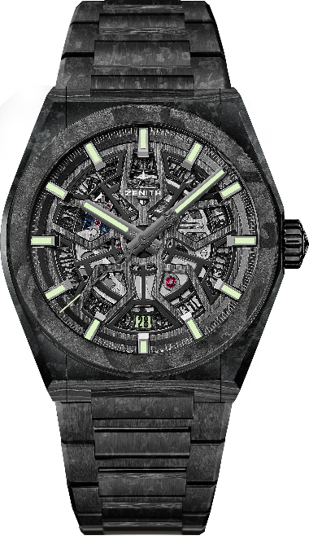
DEFY CLASSIC CARBON
Referenza:
10.9001.670/80.M9000 (bracciale in carbonio)
10.9000.670/80.R795 (cinturino in caucciù)

PUNTI CHIAVE: NUOVA cassa in carbonio nero da 41 mm Disponibile con bracciale interamente in carbonio o con cinturino in caucciù. Movimento scheletrato Elite realizzato in-house. Ruota di scappamento e ancora in silicio. Peso totale dell’orologio: 65 grammi.
Movimento: Elite 670 SK, automatico
Calibro: 11 ½``` (Diametro: 25,60 mm)
Frequenza: 28.800 A/ora (4Hz)
Riserva di carica: Min. 48 ore
Finiture: Speciale massa oscillante con finitura satinata
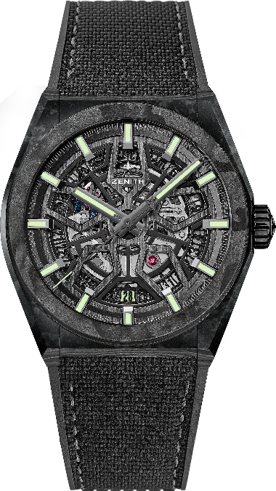
Funzioni: Ore e minuti al centro, lancetta dei secondi al centro, data a ore 6
Prezzo: 19900 CHF con bracciale in carbonio. 11900 CHF con cinturino in caucciù.
Materiale: Carbonio
Diametro cassa: 41 mm
Quadrante: Scheletrato
Fondello: Vetro zaffiro trasparente
Impermeabilità: 10 ATM
Indici delle ore: Placcati rutenio, sfaccettati e rivestiti con Super-LumiNova® SLN C3
Lancette: Placcate rutenio, sfaccettate e rivestite con Super-LumiNova® SLN C3
Bracciale e fibbia: Bracciale interamente in carbonio. Disponibile anche con cinturino in caucciù. Fibbia déployante in carbonio.

